Proposamena
GAZTELEKURAKO
APLIKAZIAK

Egileak:
Aner Laguna Zefri
Anthony Cespedes Gonzalez
Gorka Cereza Santurde
Nahia Arrese Ugarte
AURKIBIDEA
KONTESTUAREN DESKRIBAPENA-ANALISI OROKORRA 3
IRAKASGAIZ IRAKASGAI EGITEKOA- DISEINUA 3
PROPOSAMENAK: 5
PROGRAMAZIOA: 5
GARAPEN INGURUMENA: 8
DATU BASEAK: 14
MARKATZE 15


KONTESTUAREN DESKRIBAPENA-ANALISI OROKORRA

Gure enpresa Matxines da, eta pertsona zein enpresentzako irtenbide informatikoak garatzen ditu, hala nola webguneak, programak eta datu-baseak. Gure helburua bezeroen beharretara egokitutako tresnak sortzea da, haien eguneroko lana errazteko.

Erronka honetan, Ermuan GAZTELEKUArentzat lan egingo dugu. Gaztelekuak 12 eta 18 urte bitarteko gazteentzako aisialdi osasuntsuko jarduerak antolatzen ditu: asteburuetako ekintzak, hitzaldiak, kontzertuak, irteerak eta udako udalekuak, besteak beste. Gure zeregina GAZTELEKUren sistema informatikoaren lehen urratsak diseinatzea eta garatzea izango da.
Horretarako, gaztelekuaren webgunea sortuko dugu, gazteek eta haien familiek eskaintzen diren jarduerei buruzko informazioa eskuratu ahal izateko. Horrez gain, gazteen, bazkideen, langileen, jardueren eta parte-hartzeen informazioa antolatzeko datu-base bat diseinatu eta sortuko dugu.
Bestalde, menu baten bidez hainbat aukera eskainiko dituen mahaigaineko aplikazio bat garatuko dugu Javan. Aplikazioak gazteentzako jolas edo denbora-pasa bat izango du, eta administrazio-kudeaketarako etorkizuneko aplikazioaren oinarria ere prestatuko dugu, objektuetara bideratutako programazioa erabiliz. Era berean, jolasaren diseinua eta proiektuko lanen identifikazioa eta plangintza egingo ditugu.
Sortuko ditugun tresnak GAZTELEKUko administrazioko langileei, monitoreei eta gazteei zuzenduta egongo dira. Tresna horien bidez, informazioaren antolaketa, jardueren kudeaketa eta gazteen parte-hartzea erraztu nahi ditugu. Gainera, erabiltzaileak bertakoak zein atzerritarrak izan daitezkeenez, euskara eta ingelesa hartuko ditugu kontuan lan-hizkuntza gisa.

PROPOSAMENAK:
PROGRAMAZIOA:
Jokoak: ()
- Gorka:Altxorraren bila:

Jokalaria mapa batean mugitzen da ezkutatutako altxorra aurkitzeko. Mugimendu bakoitzaren ondoren, pista bat jasotzen du, altxorrera hurbiltzen edo altxorretik urruntzen ari den jakiteko. Helburua altxorra aurkitzea da, mugimenduak agortu baino lehen.

- Anthony:Quiz kultura orokorra:
Kultura Orokorreko Quiz-a: Joko hau aukera anitzeko galdetegi bat da. Bertan bakarka lehiatzeko aukera izango duzu, galdera bakoitzean erantzun zuzena hautatuz! Hauek dira jokoaren ezaugarri eta gai nagusiak:
- Gaiak: Historia, geografia, zientzia eta literatura.
- Galderak: Guztira aukera anitzeko 10 galdera erantzun beharko dituzu banan-banan, eta galderen zailtasuna progresiboki handituz joango da.
- Puntuazioa: Erantzun zuzen bakoitzeko 10 puntu lortuko dituzu (okerra bada, 0 puntu). Galderak bukatzean erakusten da zure puntuazio totala (gehienez 100 puntu)

- Nahia:
Pokemon:
Joko hau bi bandoren arteko burruka bat da. Bertan lagun baten edo ordenagailuaren aurka leiatzeko aukera izango duzu, noski, txandak errespetatuz!
Hauek dira zure leiakidea jokoz kanpo uzteko izango dituzun erasoak:
- Atake normala: Zure PC-a izango da eraso indarra.
- Atake fuertie: Gimnasioaren jabegoa zure taldeak badauka, gimnasioaren aurrerapenaren eta zure PC-aren balditzatan izango da eraso indarra.
- Ausazko atakie: Atake honekin, zure eraso indarra zoriz aukeratuko da.
- Osatu: Txanpon bat erabiltzearen truke zure osasun puntuak(OP) 0.6 areagotuko dira.
Turnoak bukatzean--> OP gehien duen pokemona izango da garaile.
Garaipen kopurua hasieran aukeratu den taldekide kopurura iristean burruka bukatutzat emango da.
- Aner:Hitz nahasiak:

Jokoaren funtzionamendua pausoz pauso:

- Hasiera: Programa abiatzen da.
- Zenbakia sortu: Sistemak 1 eta 100 arteko ausazko zenbaki bat sortzen du (Zenbaki bat 1-100 sortuko du).
- Zenbakia sartu: Erabiltzaileari zenbaki bat sartzeko eskatzen zaio asmatzen saiatzeko (Sartu zenbaki bat asmatzeko).
- Egiaztapena (erantzuna == zenbakia):
  - Asmatzen badu (Bai):
    - "Zuzena! Irabazi duzu" mezua erakusten du.
    - Berriro jokatu nahi duen galdetzen du (Berriro jokatu nahi duzu?).
  - Asmatzen ez badu (Ez):
    - Saiakera kopuruari 1 gehitzen dio (Saiakerak ++).
    - Egindako saiakerak 7 baino gutxiago diren begiratzen du (Saiakerak < 7?):
      - Erantzuna bai bada (bai): Beste zenbaki bat sartzen uzten dio berriro saiatzeko.
      - Erantzuna ez bada (Ez): 7 saiakerak agortu ditu. Galdu duela adierazten du eta gordetako zenbakia erakusten du (Galdu eta zenbakia erakutsi).
- Berriro jokatu (bai/Ez):
  - Jarraitu nahi badu (Bai): Berriro 1-100 arteko zenbakia sortzen du eta beste partida bat hasten da.
Irten nahi badu (Ez): Programa amaitu egiten da (Bukaera.

Administrazio ekintzak:

  - Ekintzak (ID, hasierako_data, ekintza_izena)
    - Arruntak (iraupena)
    - Pernoktaziozkoak(LoLekua, BukaeraData)
  - Pertsonak (NAN, izena, abizena, jaiotze_data)
    - Langile (id_Langile)
      - Monitore(id_Monitore)
      - Administratibo(postua)
    - Partaide(atzerritarra, bazkide)
Klase diagramak:

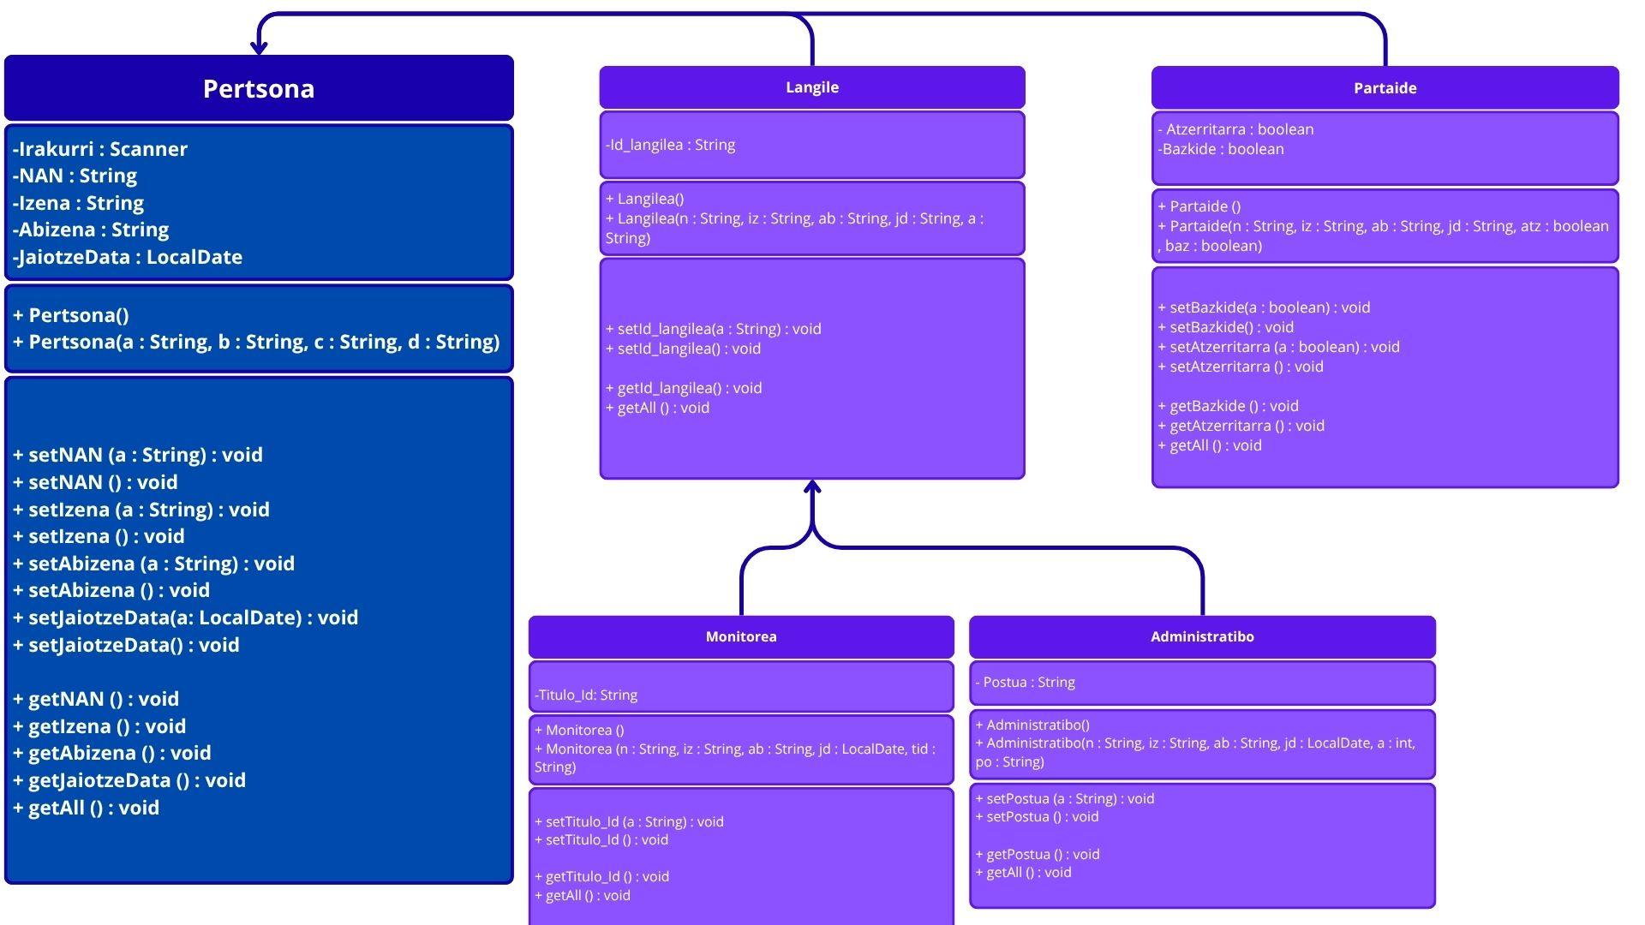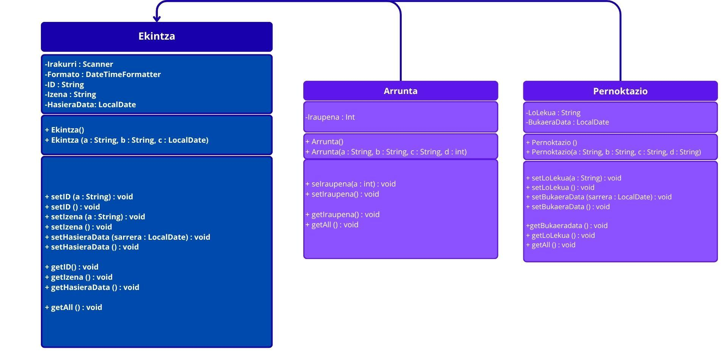

GARAPEN INGURUMENA:
MENUAREN DIAGRAMA:
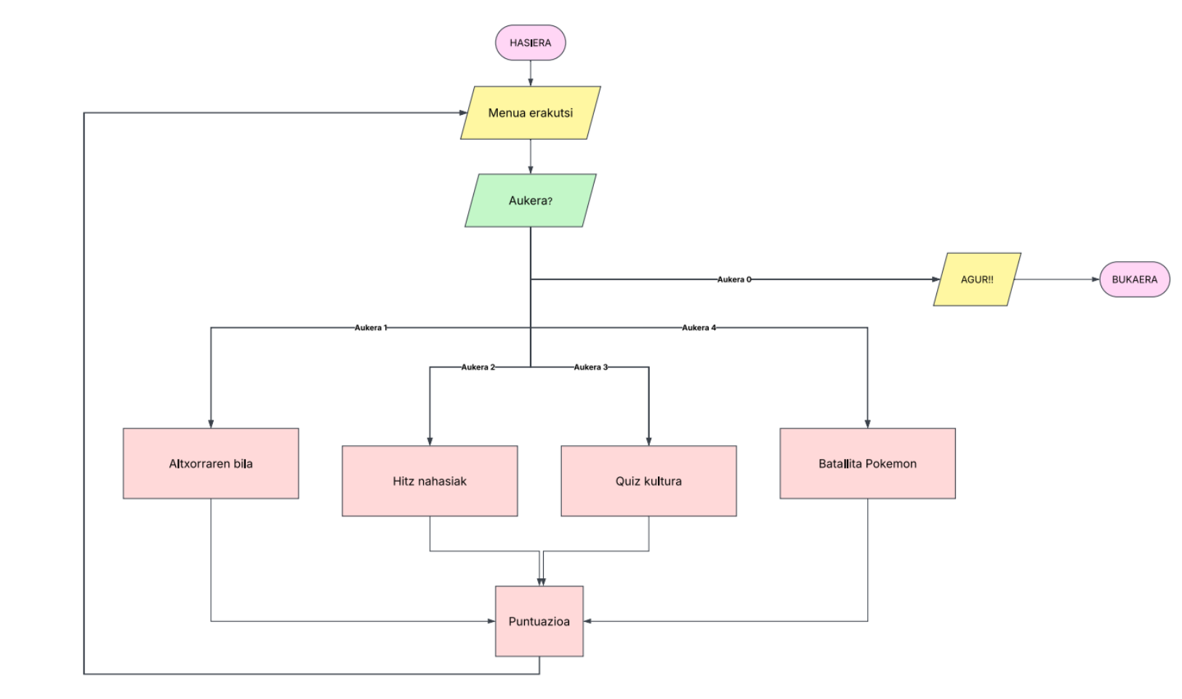

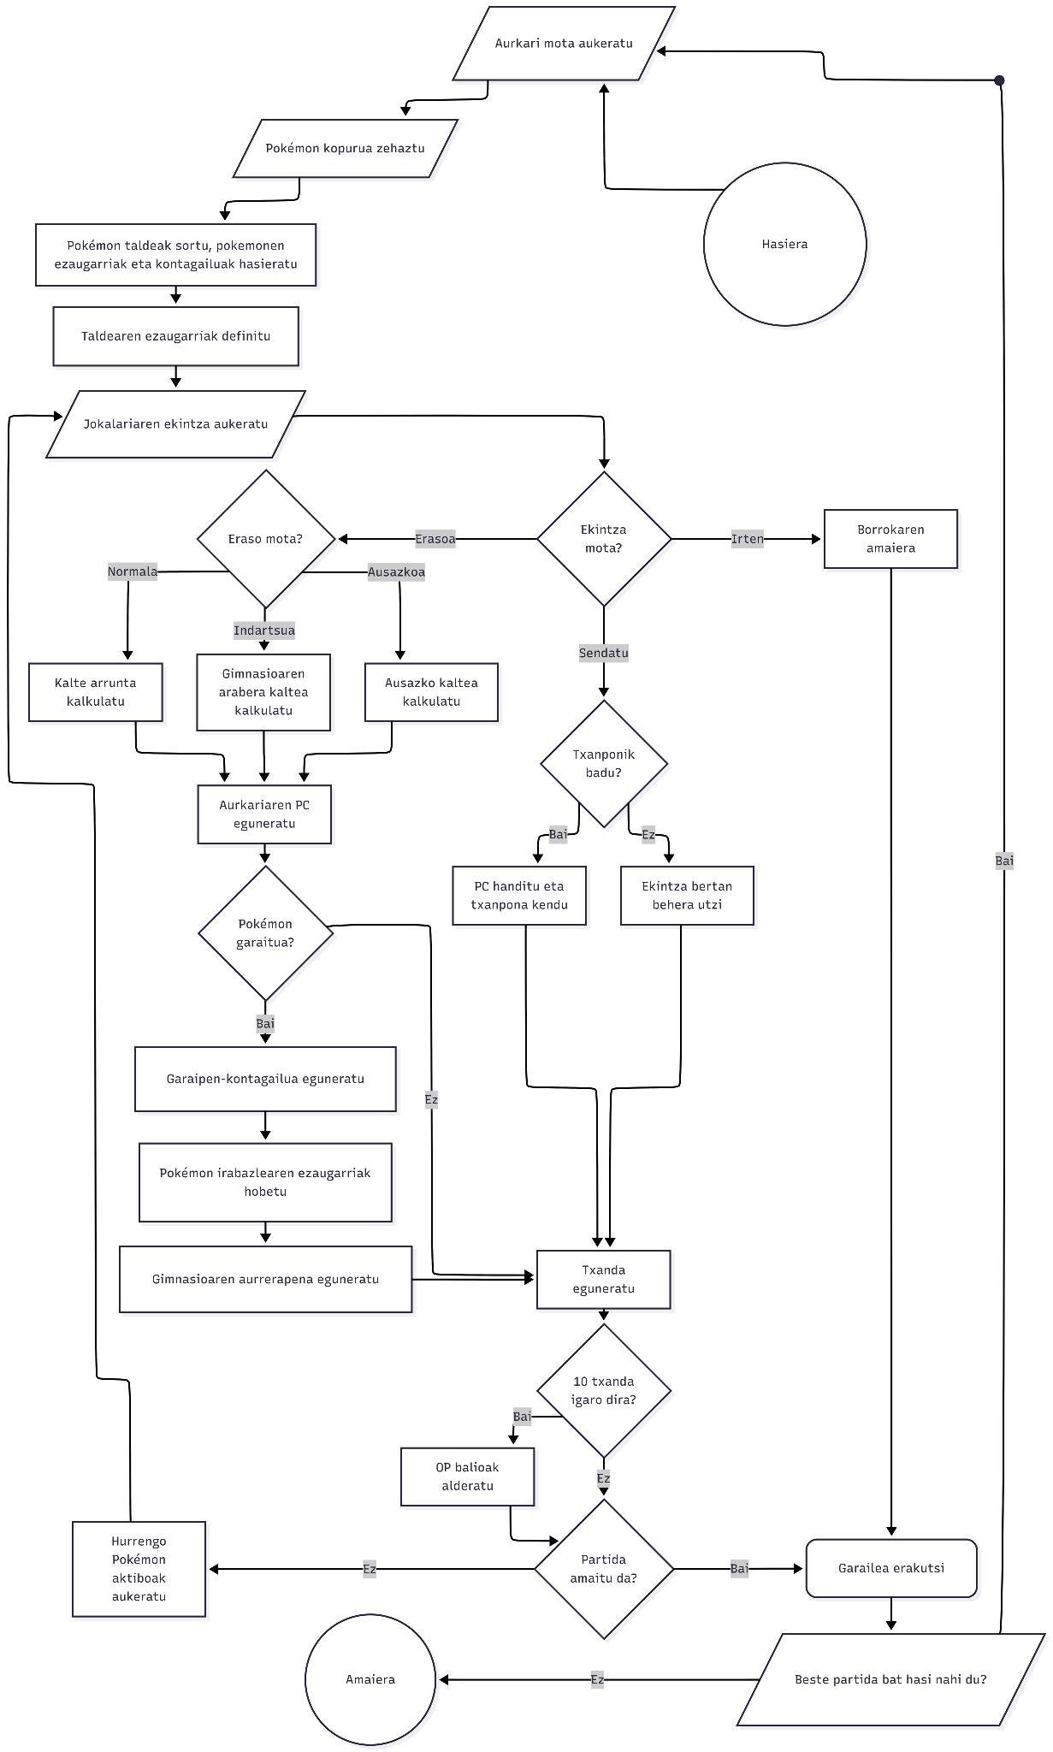
Pokemon:

Altxorraren bila:

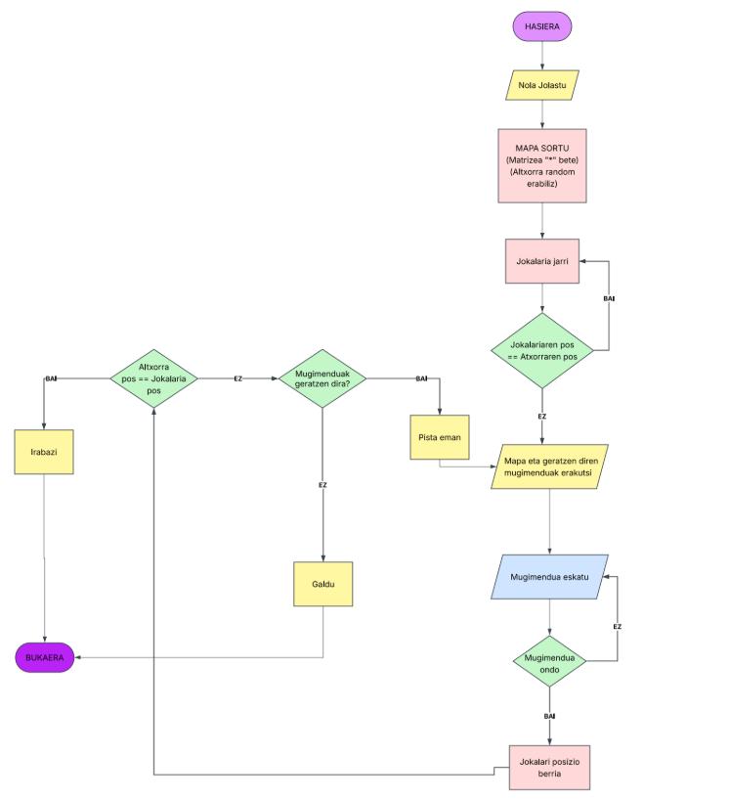

Zenbaki Aleatorioa:

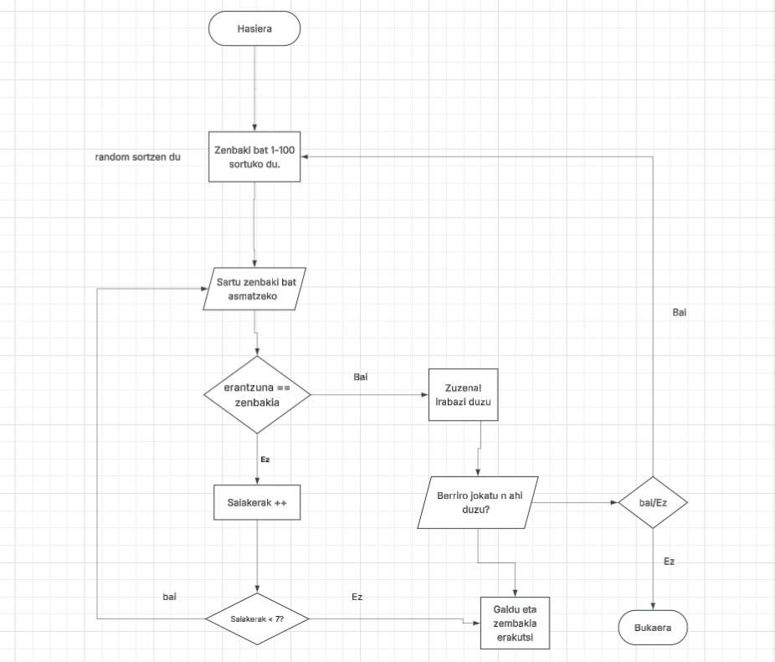

Quiz kultura:

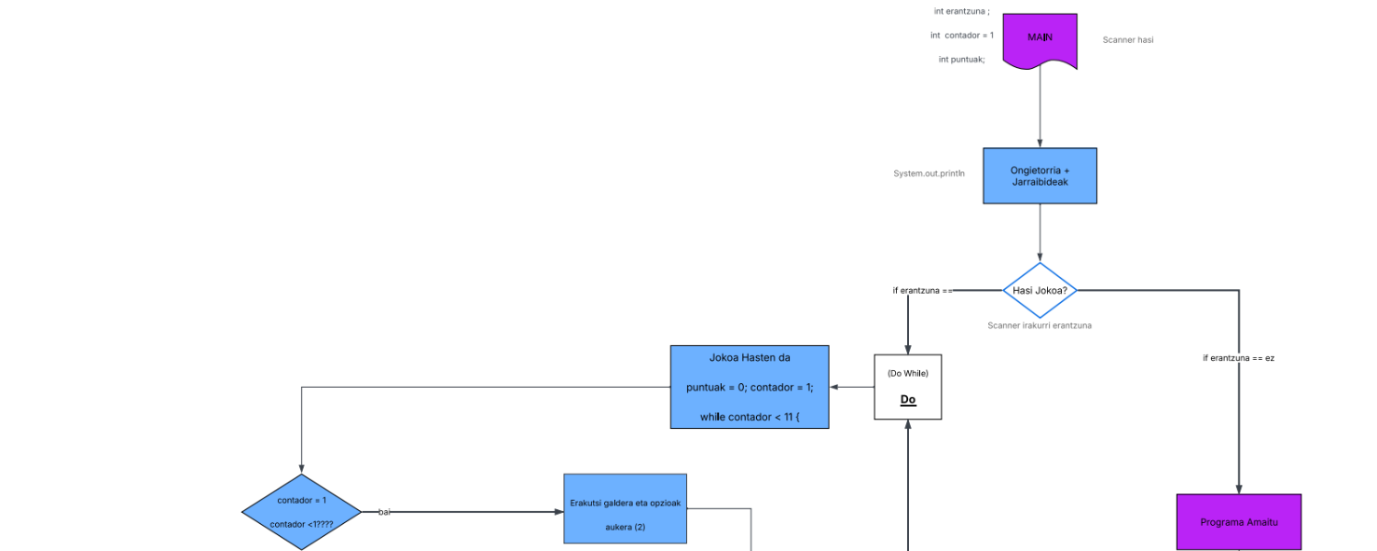
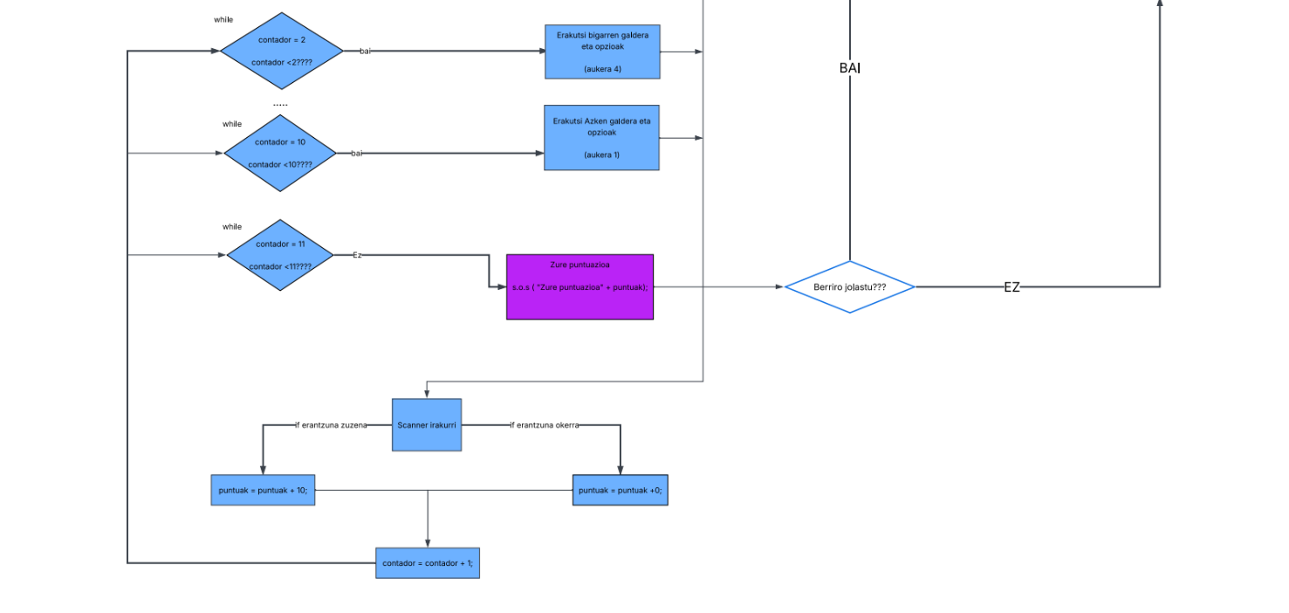

DATU BASEAK:
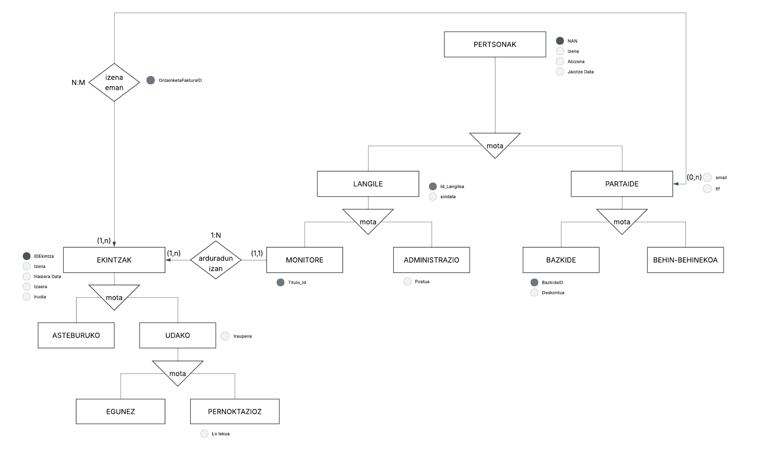
Makroak: 3 makro egongo dira. Lehenengoak menu nagusia irekiko du (access abiaratzean bakarrik zabalduko dena), bi aukerarekin: Ekintza taula eta Pertsona taula. Ekintza taula aukeratzean, bigarren makroak beste menu bat irekiko du bi botoiarekin, ekintzak bistaratzeko edo kudeatzeko. Pertsona taula aukeratzean, hirugarren makroak menu bera irekiko du, pertsonak bistaratzeko edo kudeatzeko.

Kontsultak:
- Balidazio: Datu pertsonalak sartzerakoan formatu egokia balidatzea.
- Ezabatze: Partaide dato bikoiztuak ezabatzeko
- Bestelako: Atzerritarra edo ez
Txostena:
- Ekintza eta pertsonen datuak bistaratzeko txosten ezberdinak.
Formularioak:
- Ekintza eta pertsonen datuak sortzeko eta kudeatzeko.

MARKATZE:
Formularioa: Ekintzak sartzerakoan zure datu pertsonalak betetzeko formulario bat agertuko da, telefono, izena, abizena, gmail... Betetzerakoan botoi bat agertuko da behian bidaltzeko formularioa

Hasierako Orria: Hasieran, nor garen azaltzen duen informazioa agertuko da. Goiko aldean, beste orrietara joateko botoiak egongo dira: Ekintzak, Saioa hasi eta Hasierako orrira bueltatzeko orri honetara.

Ekintza orria: Ekintzak orrian datu-basean dauden asteko ekintzak agertuko dira. Ekintza bakoitzak argazki bat, data, hasiera-ordua, izena, deskribapena eta plaza kopurua izango ditu. Horrez gain, izena emateko botoi bat izango du. Botoi horrek beste orri batera eramango du erabiltzailea, eta bertan izena emateko formulario bat egongo da.
Formularioa:
- NAN
- Izena
- Abizena
- Jaiotze data
- email
- tlf
Saioa hasi orria:
Saioa hasi orriak bi aukera izango ditu: bazkideen sarrera eta administrarien sarrera. Aukera batean edo bestean klik egitean, erabiltzaile-izena eta pasahitza eskatuko dira.
Bazkide moduan saioa hasita, ekintzetako deskontuak eta aurretik egindako ekintzen erregistroa agertuko dira.
Administrari moduan saioa hasita, bazkide, monitore eta ekintza guztiak ikusi, gehitu, editatu edo ezabatu ahal izango dira. Horrez gain, datu orokorrak agertuko dira, hala nola guztira zenbat bazkide, monitore eta ekintza dauden.

Maketazio hau ereduzkoa da soilik. Web-gunean ikusgai izango ditugun atalak zeintzuk diren argi geratu dadin.
Seguraski, atalen diseinu eta egituraketek aldaketak izango dituzte. Administrazio panelak gehien bat. Langile, partaide eta ekintzen datu eremuak hobeto finkatu, eta seguraski gehiago gehituko baititugu.

